COLEGIO DEL SAGRADO CORAZÓN
Puerto Colombia – Atlántico
Dimensión Cognitiva: (Pre escritura)
Objetivo: Identifica y escribe la vocal con la que inicia cada figurita
Fecha: Lunes 3 de Mayo

_________________ _________________ __________________

_________________ ________________ __________________

COLEGIO DEL SAGRADO CORAZÓN
Puerto Colombia – Atlántico
Dimensión Cognitiva: ( Pre matemática)
Objetivo: Identifica los números del 1 al 4
Instrucción: Colorea los números 1 de azul, de amarillo los números 2, de verde los números 3 y de
Fecha: Lunes 3 de Mayo
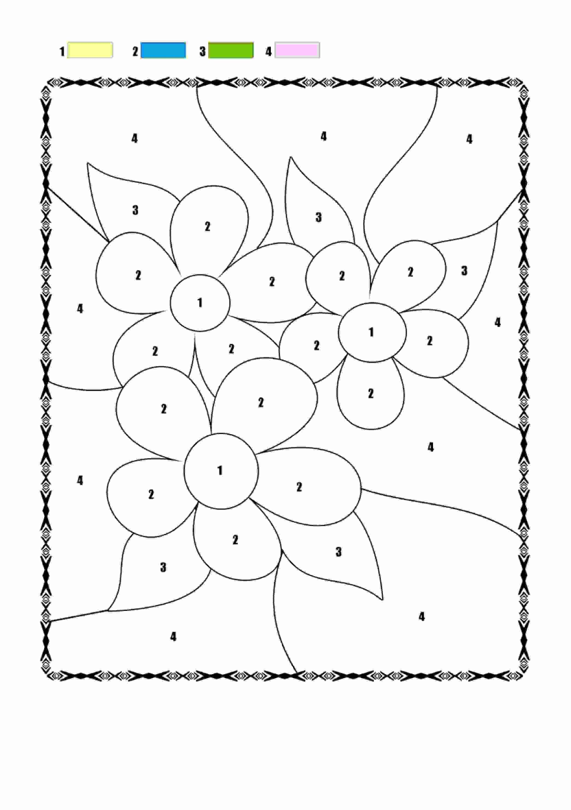
COLEGIO DEL SAGRADO CORAZÓN
Puerto Colombia – Atlántico
Dimensión Cognitiva: ( Pre matemática)
Objetivo: Identifica, escribe los números del 0 al 4, asocia las unidades que le corresponde a cada número.
Fecha: Martes 4 de Mayo
- Escribe la secuencia de los números del 0 al 4 en cada línea horizontal, luego dibuja al lado las unidades que le corresponde a cada número.

_____________

_____________

_____________

_____________

_____________
COLEGIO DEL SAGRADO CORAZÓN
Puerto Colombia – Atlántico
Dimensión Cognitiva: (Pre escritura)
Objetivo: Identifica y asocia las figuritas que inician con la vocal “” y “”
Fecha: Miércoles 5 de Mayo
- Dibuja 3 figuritas que inicien con la vocal

- Dibuja 3 figuritas que inicien con la vocal

COLEGIO DEL SAGRADO CORAZÓN
Puerto Colombia – Atlántico
Dimensión Cognitiva: (Pre matemática)
Instrucción: Cuenta los objetos y escribe el número que corresponde.
Fecha: Jueves 6 de Mayo

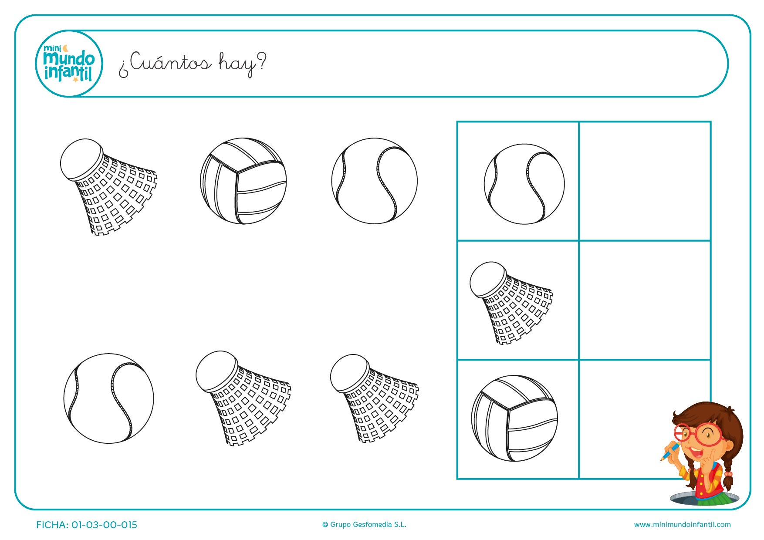

COLEGIO DEL SAGRADO CORAZÓN
Puerto Colombia – Atlántico
Dimensión Cognitiva: (Pre escritura)
Fecha: Jueves 6 de Mayo
Objetivo: Identifica y asocia las figuritas que inician con la vocal “ “y “”
1-Dictado

.______________________ .______________________

2-Colorea las figuritas que inician con la vocal “ ”, marca con una cruz las que no inician con la vocal “ ”

